**Projeto Para Dispositivos Móveis – PDM**

**Miniprojeto 31** – Exibir medição de sensores no servidor web através de comando em aplicativo Android

**Integrantes:**

Rafael Valentim  
Roni Paschoal

1. **O Problema Resolvido**

Como exibir medição de sensores de temperatura e umidade + luminosidade + distância em servidor web através de comando em aplicativo Android.

1. **Esquemático do Circuito Eletrônico**

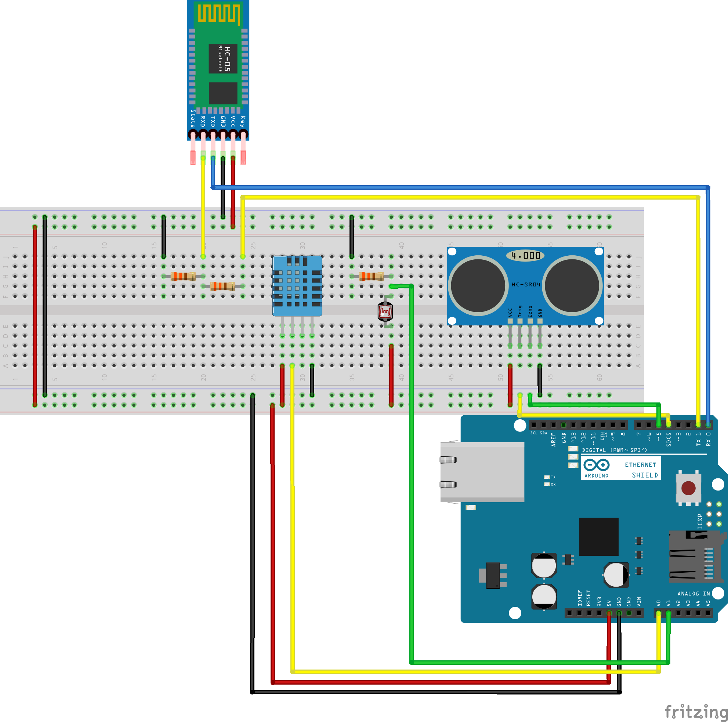

**Componentes utilizados:**

**01 - Arduino UNO / Arduino MEGA;**

**01 - Ethernet Shield;**

**01 - Cabo USB;**

**01 – Protoboard;**

**01 - Módulo Bluetooth HC05;**

**02 - Resistores de 330 Ohms;**

**01 - Resistor de 10 k Ohms;**

**01 – Sensor DHT11;**

**01 – Sensor LDR;**

**01 - Sensor Ultrasônico;**

**21 - Cabos Jumper.**

1. **Fotos Reais do Circuito Eletrônico**

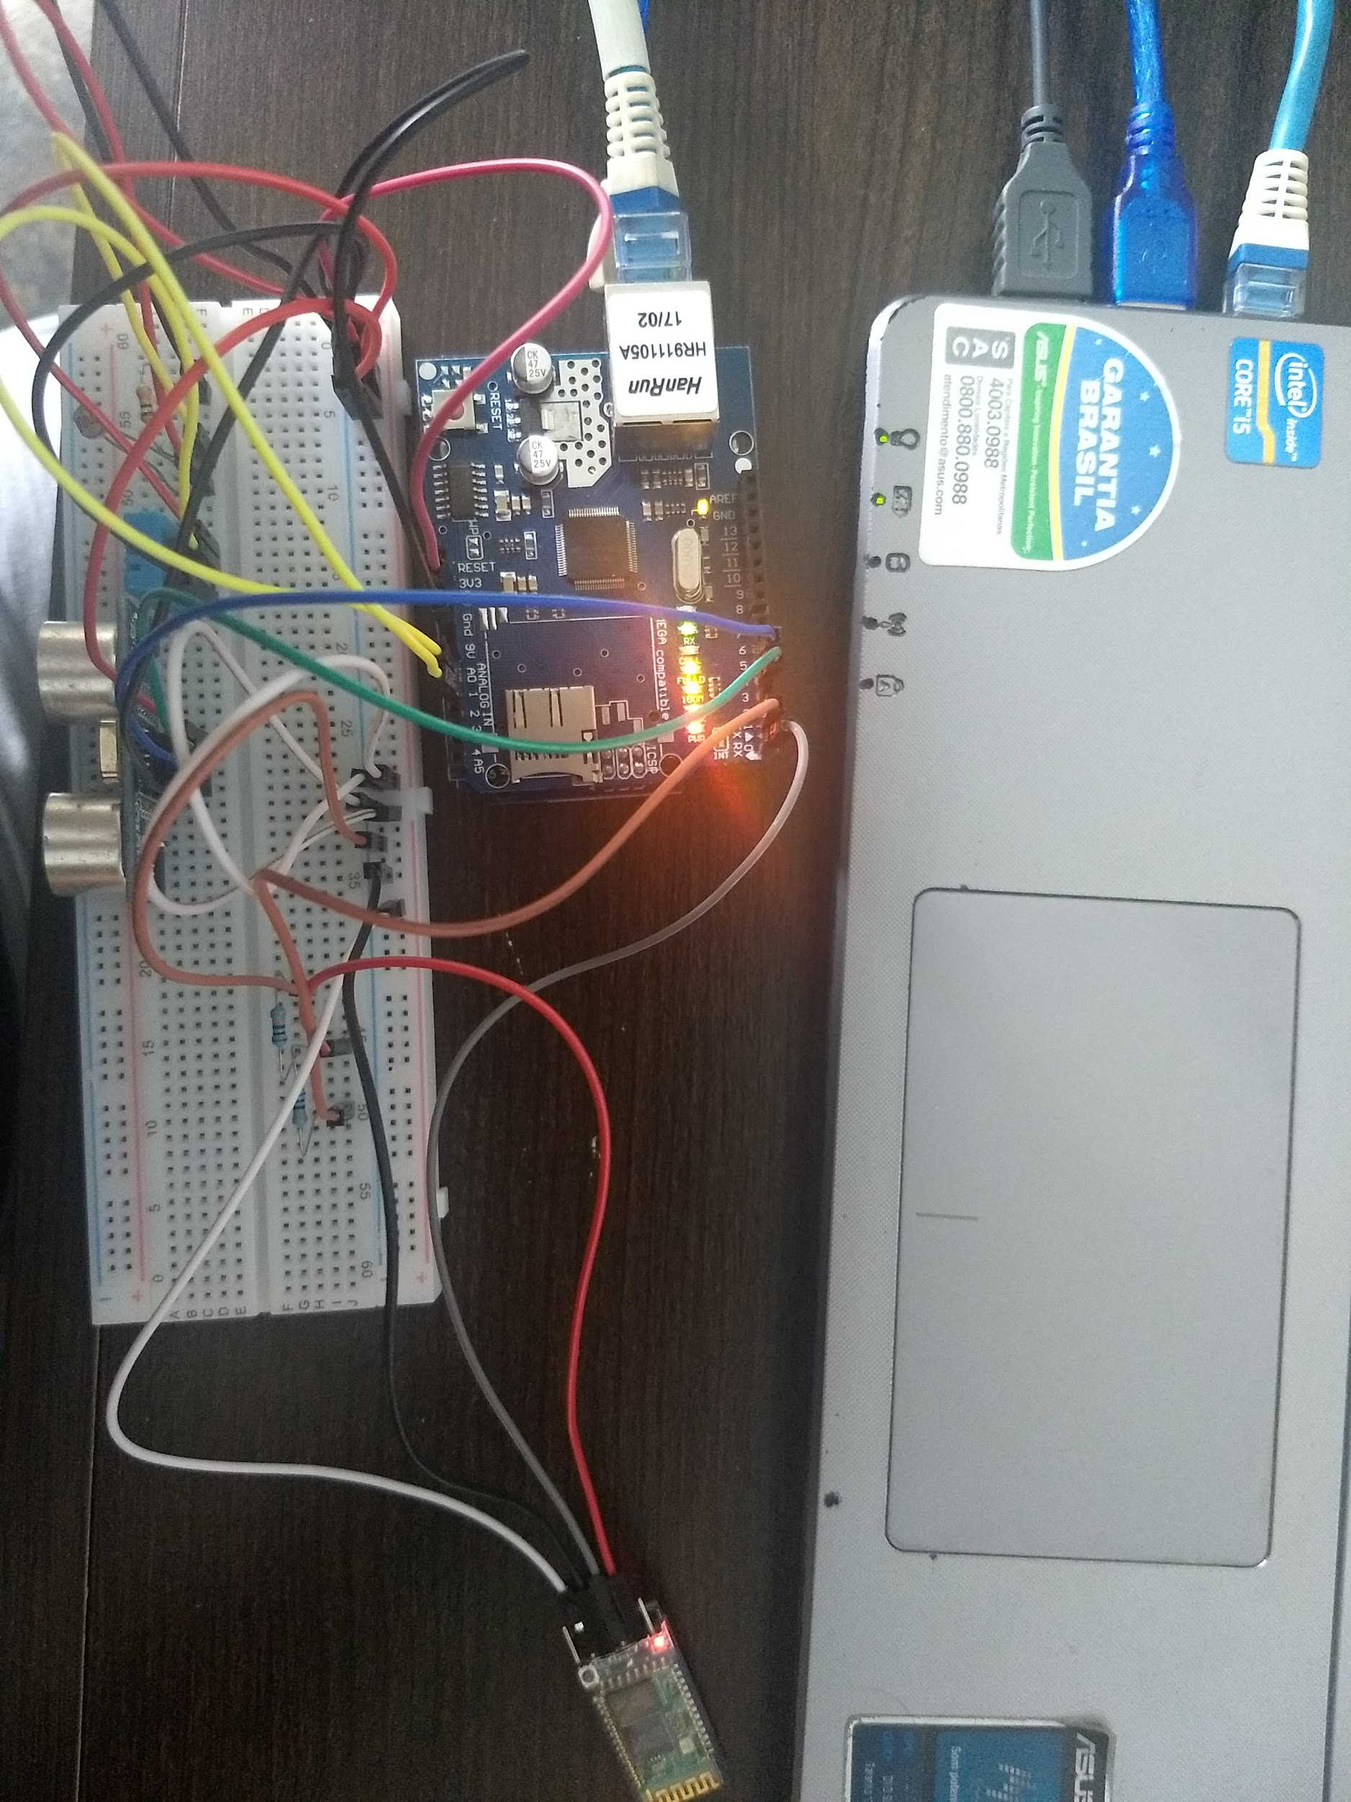

1. **Lógica utilizada para a resolução do Problema**

No início do código são incluídas as bibliotecas para trabalhar com o Ethernet Shield, e com os sensores Ultrassônico e DHT 11. São definidos os pinos dos sensores Ultrassônico, DHT 11 e LDR.

São parametrizadas as configurações de rede do Ethernet Shield.

No método setup, é inicializado o servidor Web e também o sensor DHT 11.

No método loop é realizada a sequência:

* Página web inicialmente definida como “Sem medição”;
* Caso o botão Temperatura seja apertado no Android, via bluetooth é enviado o comando para o Arduino que realiza a leitura e exibe esta informação na página web.
* Caso o botão Umidade seja apertado no Android, via bluetooth é enviado o comando para o Arduino que realiza a leitura e exibe esta informação na página web.
* Caso o botão Luminosidade seja apertado no Android, via bluetooth é enviado o comando para o Arduino que realiza a leitura e exibe esta informação na página web.
* Caso o botão Distância Cm seja apertado no Android, via bluetooth é enviado o comando para o Arduino que realiza a leitura e exibe esta informação na página web.
* Caso o botão Distância Pol seja apertado no Android, via bluetooth é enviado o comando para o Arduino que realiza a leitura e exibe esta informação na página web.

1. **Código fonte Arduino**

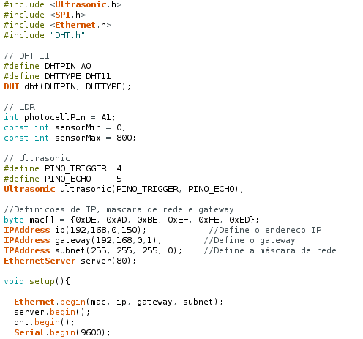

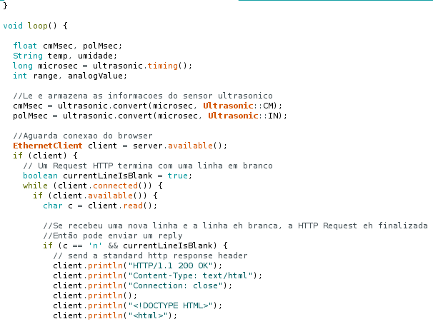

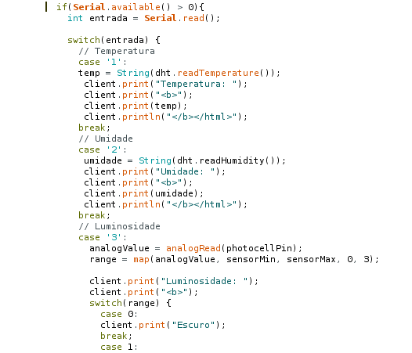

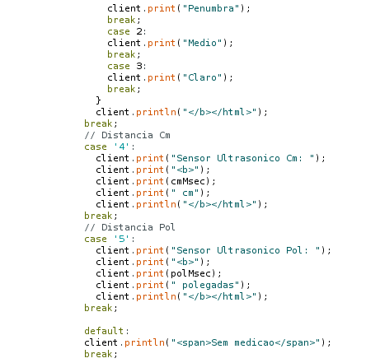

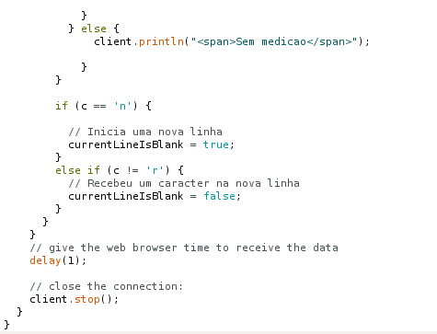

1. **Aplicação Android Desenvolvida**

